【赢在高考·黄金8卷】备战2025年高考数学模拟卷（天津专用）
黄金卷01
（考试时间：120分钟 试卷满分：150分）
第I卷（选择题）
一、选择题：本题共9小题，每小题5分，共45分，在每小题给出的四个选项中，只有一项是符合要求的．

1．已知集合$A=\left\{x∣x^{2}-5x+4≥0\right\}$，集合$B=\left\{x∈\text{Z}∣\left|x-1\right|≤2\right\}$，则集合$\left(∁_{\text{R}}A\right)∩B$为（ ）
A．$\left(1,3\right)$ B．$\left\{2,3\right\}$ C．$\left(1,3\right]$ D．$\left\{1,2,3\right\}$
2．函数$f(x)=\frac{x^{2}}{2|{\text{e}}^{x}-1|}$的图象大致是（ ）
A．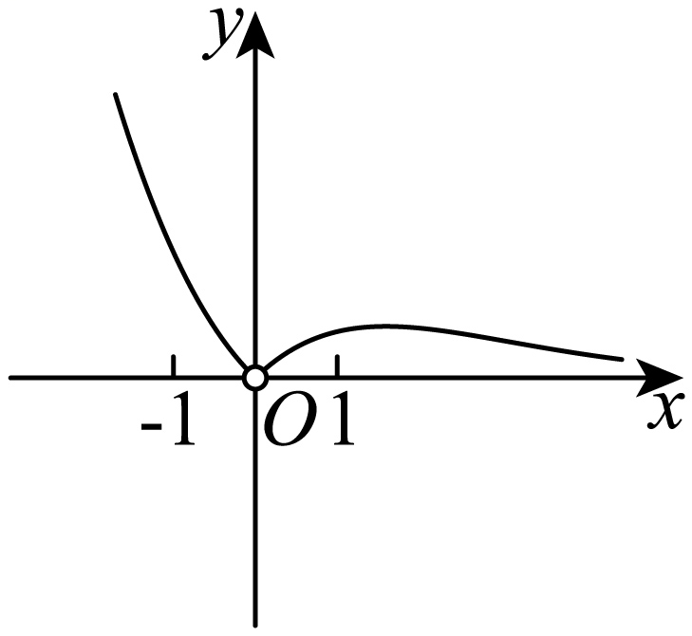 B．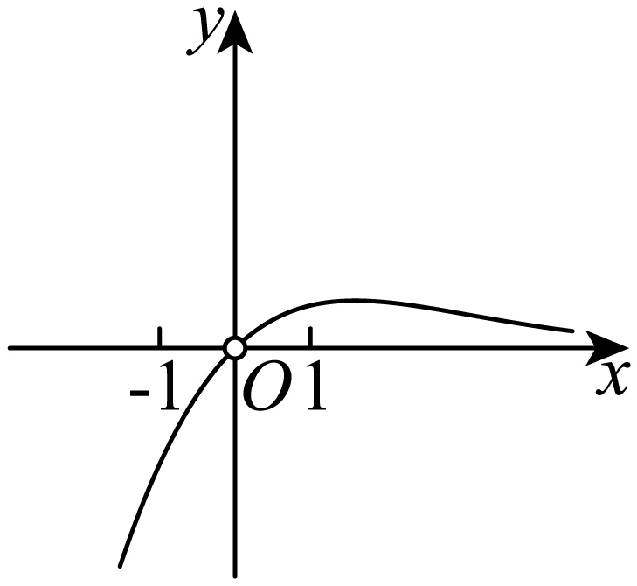
C．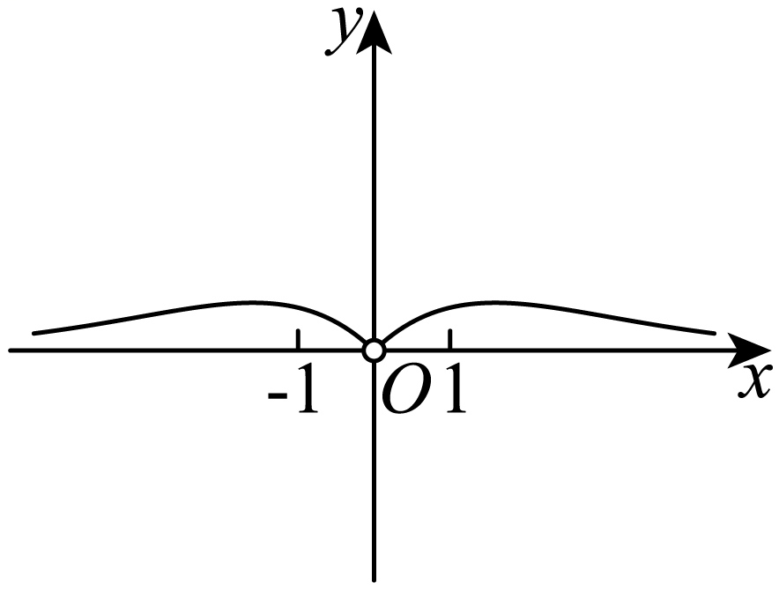 D．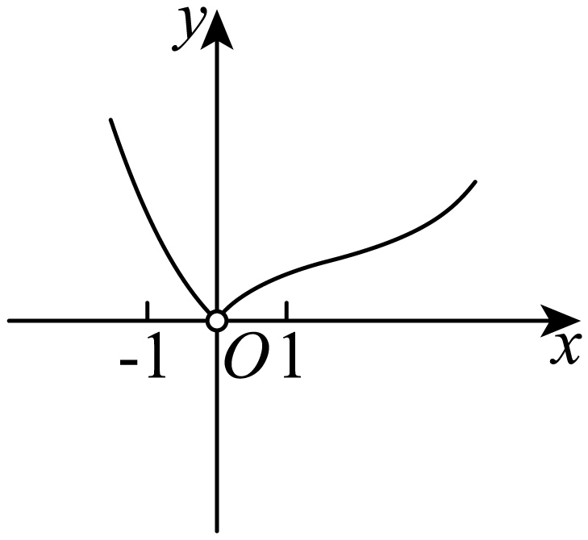
3．已知$x>0$，$y>0$，且$\frac{3}{x}+\frac{1}{y}=1$，则$3x+y$的最小值为（ ）
A．10 B．12 C．14 D．16
4．在各项均为正数的等比数列$\left\{a_{n}\right\}$中，$a_{1}=2$，且$a_{2}$，$a_{4}+2$，$a_{5}$成等差数列，记$S_{n}$是数列$\left\{a_{n}\right\}$的前n项和，则$S_{6}=$（ ）
A．126 B．124 C．64 D．62
5．已知$a=5^{5}$，$b=\log_{5}\sqrt{5}$，$c=\log_{5}2$，则a，b，c的大小关系为（ ）
A．$a>b>c$ B．$a>c>b$
C．$b>a>c$ D．$c>b>a$
6．从某高中高三年级1000名随机选取100名学生一次数学统测测试成绩，分为6组：$\left[65,70\right)$，$\left[70,75\right)$，$\left[75,80\right)$，$\left[80,85\right)$，$\left[85,90\right)$，$\left[90,95\right]$，绘制了频率分布直方图如图所示，按此图估计，则高三年级全体学生中，成绩在区间$\left[70,85\right)$内的学生有（ ）
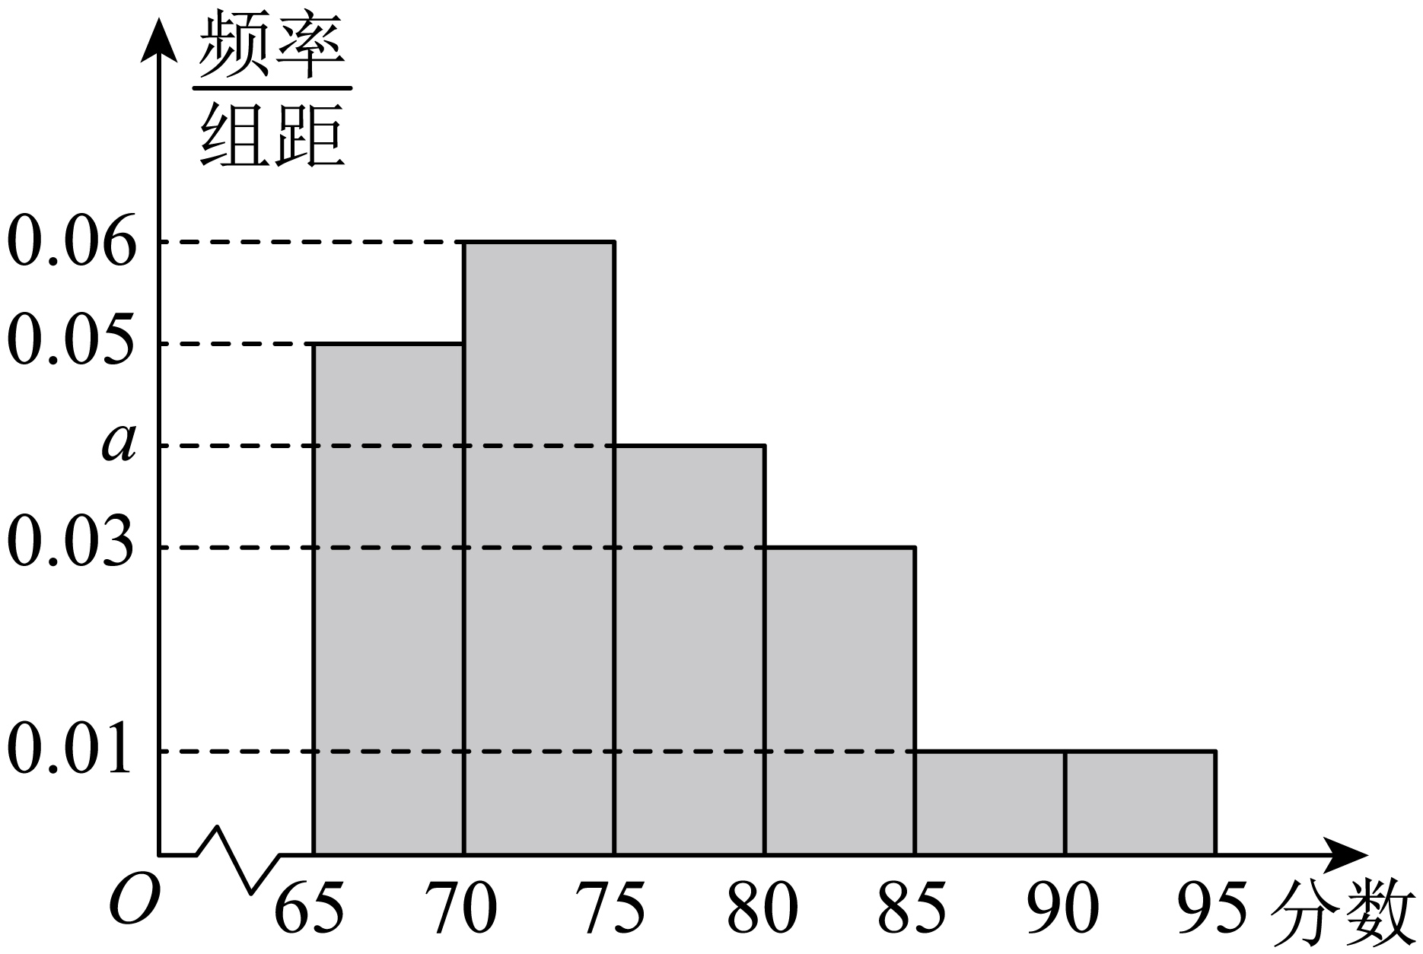
A．600名 B．650名 C．60名 D．65名
7．将函数$y=cos\left(2x+\frac{\text{π}}{3}\right)$的图象向左平移$\frac{\text{π}}{4}$个单位长度后得到函数$g\left(x\right)$的图象，则下列四个结论：
①$y=sin\left(2x+\frac{\text{π}}{3}\right)$是$g\left(x\right)$的一个解析式；
②$g\left(x\right)$是最小正周期为$\text{π}$的奇函数；
③$g\left(x\right)$的单调递减区间为$\left[k\text{π}-\frac{5\text{π}}{12},k\text{π}+\frac{\text{π}}{12}\right]$，$k∈Z$；
④点$\left(\frac{7\text{π}}{12},0\right)$是$g\left(x\right)$图象的一个零点．
其中正确结论的个数为（ ）．
A．1 B．2
C．3 D．4
8．已知三棱锥$S-ABC$的所有顶点都在球O的球面上，$SA=\sqrt{3}$，$AB=1$，$AC=2$，$∠BAC=60°$，$SA⊥$平面$ABC$，则球O的表面积为（ ）
A．$4\text{π}$ B．$12\text{π}$ C．$7\text{π}$ D．$8\text{π}$
9．过抛物线$y^{2}=3\sqrt{5}x$焦点F的直线与抛物线交于A，B两点，$\vec{AF}=3\vec{FB}$，抛物线的准线与x轴交于点C，则$△ABC$的面积为（ ）
A．$\frac{15\sqrt{3}}{4}$ B．$\frac{15\sqrt{3}}{2}$ C．$\frac{15\sqrt{7}}{4}$ D．$\frac{15\sqrt{7}}{2}$
二、填空题：本题共6小题，每小题5分，共30分．
10．设 $i$为虚数单位，若复数$\left(1-i\right)\left(1+ai\right)$是纯虚数，则实数$a$的值为 ．
11．已知在${\left(\sqrt[3]{x}-\frac{1}{2\sqrt[3]{x}}\right)}^{n}$的展开式中第5项为常数项，展开式中含有$x^{2}$顶的系数为 .
12．随着我国经济发展越来越好，外出旅游的人越来越多，现有两位游客慕名来天津旅游，他们分别从天津之眼摩天轮、五大道风景区、古文化街、意式风情街、海河观光游船、盘山风景区，这6个随机选择1个景点游玩，两位游客都选择天津之眼摩天轮的概率为 ．这两位游客中至少有一人选择天津之眼摩天轮的条件下，他们选择的景点不相同的概率 ．
13．如图，在平面四边形$ABCD$中，$AB⊥BC$，$AD⊥CD$，$∠BCD=60°$，$CB=CD=2\sqrt{3}$.点$M$在线段$BC$上，若$M$为线段$BC$中点，则$\vec{AM}⋅\vec{DM}=$ .
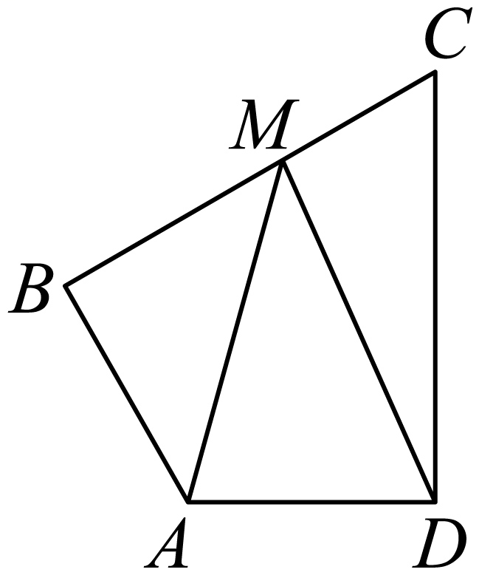
14．直线过椭圆：$\frac{x^{2}}{a^{2}}+\frac{y^{2}}{b^{2}}=1\left(a>0,b>0\right)$的左焦点$F$和上顶点$A$，与圆心在原点的圆交于$P$，$Q$两点，若$\overset{⃑}{PF}=3\overset{⃑}{FQ}$，$∠POQ=120°$，则椭圆的离心率为 .
15．已知偶函数$f\left(x\right)=sin\left(ωx+φ\right)-\sqrt{3}cos\left(ωx+φ\right)\left(ω>0,\left|φ\right|<\frac{\text{π}}{\text{2}}\right)$在$\left[0,1\right]$上恰有2个最大值点，则实数$ω$的取值范围为 ．

第II卷（非选择题）
三、解答题：本题共5小题，共75分，解答应写出必要的文字说明、证明过程及验算步骤。
16.（14分）在$△ABC$中，角$A,B,C$对应边$a,b,c$，外接圆半径为$1$，已知$2\left({\text{sin}}^{2}A-{\text{sin}}^{2}C\right)=\left(a-b\right)\text{sin}B$.
(1)证明：$a^{2}+b^{2}-c^{2}=ab$；
(2)求角$C$和边$c$；
(3)若$b=\frac{3}{2}$，求$sin\left(2A+4B+5C\right)$.

17．（15分）已知在四棱锥$P-ABCD$中，$PA⊥$底面$ABCD$，底面$ABCD$是边长为2的正方形，$PA=AB=2$，$E$为$PD$的中点.
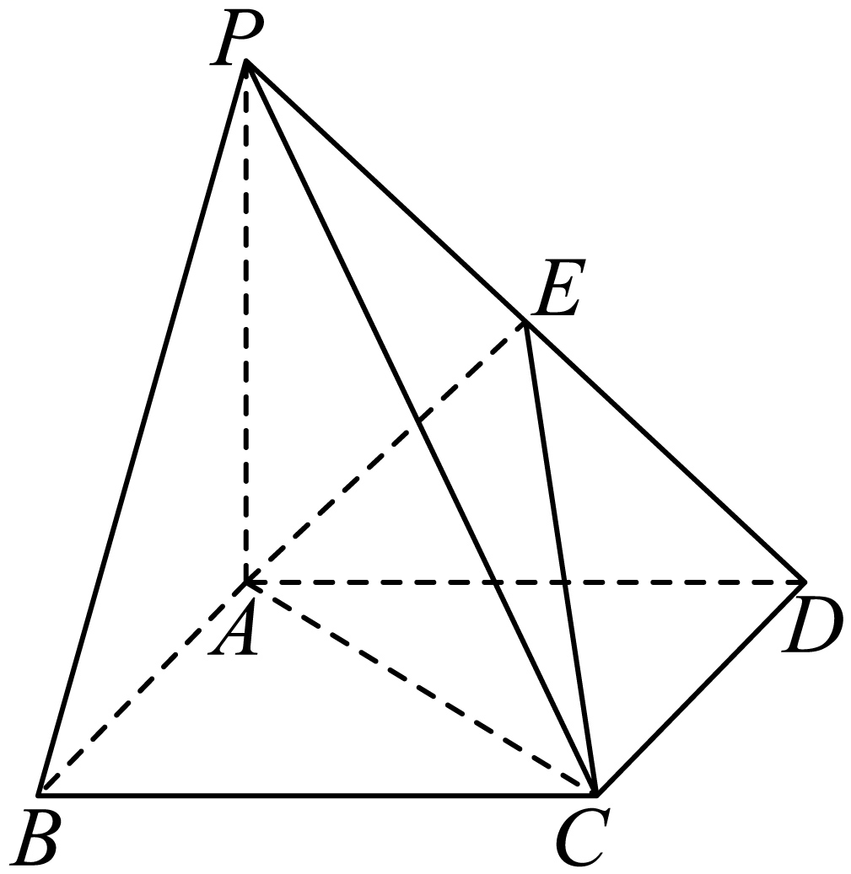
(1)求证：直线$PB\text{//}$平面$ACE$.
(2)求直线$PC$与平面$ACE$所成角的正弦值.
(3)求平面$ACE$与底面$ABCD$的所成夹角的余弦值.

18．（15分）已知椭圆C：$\frac{x^{2}}{a^{2}}+\frac{y^{2}}{b^{2}}=1\left(a>b>0\right)$的焦距是短轴长的$\sqrt{3}$倍，以椭圆的四个顶点为顶点的四边形周长为$4\sqrt{5}$.
(1)求椭圆的方程；
(2)直线$y=kx+m\left(km≠0\right)$与椭圆C交于A、B两点，与y轴交于点P，线段AB的垂直平分线与AB交于点M，与y轴交于点N，O为坐标原点，如果$∠MOP=2∠MNP$，求k的值.

19．（15分）已知等比数列$\left\{a_{n}\right\}$的前n项和为$S_{n}$，且$a_{n+1}=2S_{n}+2\left(n∈{\text{N}}^{*}\right)$．
(1)求数列$\left\{a_{n}\right\}$的通项公式；
(2)在$a_{n}$与$a_{n+1}$之间插入n个数，使这$n+2$个数组成一个公差为$d_{n}$的等差数列．
（i）求数列$\left\{d_{n}\right\}$的通项及$\sum_{k=1}^{2n-1}{(k+1)}d_{k}$；
（ii）在数列$\left\{d_{n}\right\}$中是否存在3项$d_{m},d_{k},d_{p}$（其中m，k，p成等差数列）成等比数列？若存在，求出这样的3项；若不存在，请说明理由．

20．（16分）已知函数$f(x)=x-a\text{ln}x,g(x)=-\frac{1+a}{x}(a∈\text{R})$．
(1)若$a=1$，求函数$f(x)$的极值；
(2)设函数$h(x)=f(x)-g(x)$，求函数$h(x)$的单调区间；
(3)若在$[1,\text{e}](\text{e}=2.718)$上存在一点$x_{0}$，使得$f\left(x_{0}\right)<g\left(x_{0}\right)$成立，求a的取值范围．

